马辉课例及教学设计（三角函数图象的变换）

一、设计内容
（一）、教学目标
1、知识与技能：
（1）认识、、对函数图象的影响；
（2）掌握主要的两种图象变换方法；
（3）理解图象变换的本质
2、过程与方法：
（1）通过学生动手实践、分组讨论，培养学生分析问题、解决的能力；
（2）运用多媒体辅助教学，培养学生积极探究的学习品质；使学生能结合具体函数图象的变化，领会由简单到复杂，特殊到一般的化归的数学思想
3、情感态度与价值观：
通过数与形的探究，培养学生用数学的观点看问题，从而帮助他们用科学的态度认识世界
（二）教学内容分析
前面讲了正、余弦函数的图象与性质，而正、余弦函数又是三角函数的特殊情形，从而引发了学生很想知道该函数图象与正弦曲线的关系和、、 是怎样影响函数的图象？
1、教学重点：通过几何画板，掌握主要的两种图象变换方法
2、教学难点：理解图象变换的本质

（二）、教学对象分析
通过上一节正、余弦函数内容的学习，学生对三角函数图象的性质有了初步的了解。但是对较为复杂的三角函数图象的性质及其变换学生难以深入，也没有明确的头绪。因此，需要在教学过程中引导学生懂得分析的方法。
学生通过利用几何画板去获取、分析函数图象的能力有了一定的经验，但是，获取的信息总是不完全，分析不透彻。需要在课堂上加强培养。
学生在课堂活动中，往往会出现注意力分散，合作学习过程中依赖他人，活动结果依赖老师的现象，因此在教学过程中，需要科学组织好活动过程，关注每一位学生的学习过程，把教学内容渗透到个人。
（三）教学策略设计
课堂教学设计
教师活动 | 学生活动 |  | 教学策略
课前引入：  简要复习正、余弦函数的图象及其基本性质，从而引出“正弦函数经过怎样的变换得到函数？” | 把学生分成三个组，要求三个组分别对、、赋不同的值，探索图象规律 |  | 通过复习，承上启下
指导学生利用几何画板作三角函数图象 | 打开几何画板，学会利用几何画板作图 |  | 让学生了解多媒体数学软件对学习数学的好处，培养学生的动手能力
明确本节课的内容：三角函数图象的变换：（1）函数与的关系；（2）函数与的关系；（3）函数与的关系 | 分组进行探究活动 |  | 让学生了解本节课的研究方向，通过设疑激发学生的求知欲望。
课堂教学设计
教师活动 | 教师活动 |  | 教师活动
探究活动一：函数与的关系，常数使函数的图象发生怎样的变化？ | 第一组同学利用几何通过对赋不同的值，作出不同的函数图象，然后通过观察图象，探究图象的变换规律 |  | - 利用数学工具几何画板，激发学生学习兴趣；  - 小组合作探究，培养学生自主合作探究能力；  - 培养学生数学结合的思想
师生互动，得出结论： 值使图象相对的图象向左或向右平移了个单位, 这种图象变换称为相位变化，它是图象的平移变换． |  |  | 形成结论
探究活动二：  函数与的关系，常数使函数的图象发生怎样的变化？ | 第二组同学利用几何通过对赋不同的值，作出不同的函数图象，然后通过观察图象，探究图象的变换规律 |  | - 利用数学工具几何画板，激发学生学习兴趣；  - 小组合作探究，培养学生自主合作探究能力；  3、培养学生数学结合的思想
师生互动，得出结论：值使图象上每一点的纵坐标不变，横坐标变为原来的倍，我们把它称为图象的周期变化，它是图象的伸缩变换． |  |  | 形成结论
探究活动三：  函数与的关系，常数使函数的图象发生怎样的变化？ | 第三组同学利用几何画板通过对赋不同的值，作出不同的函数图象，然后通过观察图象，探究图象的变换规律 |  | 1、尊重个性发展，拓展“探”的体验，使学生勤于探索；  2、培养学生的小组合作意识和合作能力  3、“任务驱动”使每个学生都能“动”起来
课堂教学设计
教师活动 | 教师活动 |  | 教师活动
师生互动，得出结论：值使图象上每一点的横坐标不变，纵坐标变为原来的倍，改变了函数的最大和最小值，我们把它称为图象的振幅变化，它也是图象的伸缩变换． |  |  | 形成结论
附学生成果展示1：  学生用几何画板对赋不同的值画图，观察图象变化的规律．如：函数与的图象如下图1、2所示：  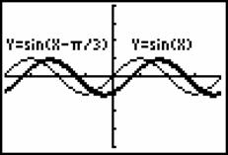  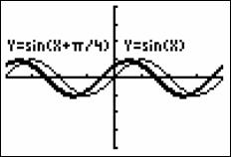  图1 图2  通过对比图象发现，要得到函数的图象只需将的图象向右平移个单位，类似要得到的图象也只需将的图象向左平移个单位． |  |  | 1、学生分析自己的“成果”；小组内自评、小组间互评、（评价表见后附件2）  2、运用“鼓励性”的评价机制：抓住适当的机会给不同层次的学生以充分的肯定、鼓励和赞扬。  3、多元的评价机制  4、注重学习过程评价和学习结果评价的结合
课堂教学设计
教师活动 |  | 学生活动 | 教学策略
附学生成果展示2：  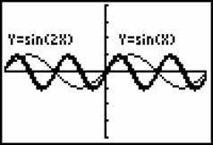  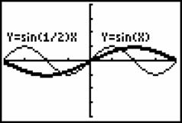  学生用几何画板对赋不同的值画图，观察图象变化的规律：如：函数 与的图象如下图3、4所示：  图3 图4  函数比图象变化的频率加快，为函数周期的倍，为什么？学生通过思考，分析发现的现象，寻找变化的本质，当，即时，，故要得到的图象只需将图象上各点的横坐标缩为原来的倍，纵坐标不变．此时，学生不但会观察图象，也摸索出分析图象的规律．他们很快就回答出要得到的图象，只需将图象上各点的横坐标伸长为原来的2倍，纵坐标不变． |  |  | 1、学生分析自己的“成果”；小组内自评、小组间互评、（评价表见后附件2）  2、运用“鼓励性”的评价机制：抓住适当的机会给不同层次的学生以充分的肯定、鼓励和赞扬。  3、多元的评价机制  4、注重学习过程评价和学习结果评价的结合
课堂教学设计
教师活动 | 学生活动 |  | 教学策略
附学生成果展示3：  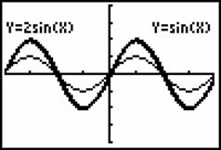  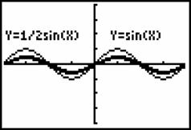  学生用几何画板对赋不同的值画图，观察图象变化的规律：画函数与的图象如下图5、6所示：  图5 图6  观察学生的学习表现，看出他们已能由对比函数式到图象，发现对同一值，值分别是原来的2倍和倍，故要得到与的图象，只需将的图象上各点的纵坐标分别伸长、缩短为原来的2倍和倍，横坐标不变． |  |  | 1、学生分析自己的“成果”；小组内自评、小组间互评、（评价表见后附件2）  2、运用“鼓励性”的评价机制：抓住适当的机会给不同层次的学生以充分的肯定、鼓励和赞扬。  3、多元的评价机制  4、注重学习过程评价和学习结果评价的结合
小结：在此过程中，学生通过画图，观察、分析、推理，已理解了参数、、对函数图象的影响，每个小组的学生都能正确陈述自己所观察到的结论，而且说得很完整．归纳结论如下：
1． 值使图象相对的图象向左或向右平移了个单位, 这种图象变换称为相位变化，它是图象的平移变换．
2．值使图象上每一点的纵坐标不变，横坐标变为原来的倍，我们把它称为图象的周期变化，它是图象的伸缩变换．
3．值使图象上每一点的横坐标不变，纵坐标变为原来的倍，改变了函数的最大和最小值，我们把它称为图象的振幅变化，它也是图象的伸缩变换．
几何画板为学生提供了直观的感受，图象之间的变换关系深刻地印在了他们的脑海里

课堂教学设计
教师活动 | 学生活动 |  | 教学策略
应用：由的图象得到的图象你有哪些变换途径？
以“ ”为例探讨：
学生说出了六种变换途径，具体的变换过程如下：
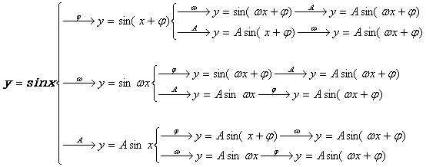
让学生归纳得出主要的两种变换顺序的具体过程：先伸缩后平移：
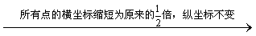
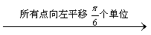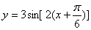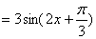
先平移后伸缩：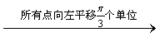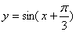
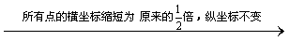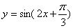
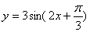

课堂教学设计
教师活动 | 学生活动 |  | 教学策略
课后作业：  （1）将函数的图象上所有点向左平移个单位，再把图象上各点的横坐标扩大到原来的2倍（纵坐标不变），则所得到的图象的解析式为  A、 B、  C、 D、  （2）（山东文4）要得到函数的图象，只需将函数的图象（ ）  A．向右平移个单位 B．向右平移个单位  C．向左平移个单位 D．向左平移个单位  （3）（06福建17）  已知函数  （I）求函数的最小正周期和单调增区间；  （II）函数的图象可以由函数的图象经过怎样的变换得到？  学后反思：  （1）当你能处理吗？  （2）这种图象变换方法还可以推广到其它各三角函数和一般函数吗？如，，，图象间的变换． |  |  | 1、通过布置作业，作为学生在课堂上所学知识的一个延伸，体现“学以致用”的思维过程并及时巩固课堂所学的内容  2、学生的探索欲望非常强烈，学生课下的学习已有了方向，这节课为学生探求一般函数的图形变换规律作了一个铺垫，它的深刻意义在于，教师教的目的在于不教，培养学生的自主学习能力．

教师在巡视过程中，运用“鼓励性”的评价机制：抓住适当的机会给不同层次的学生以充分的肯定、鼓励和赞扬，对于不足的及时指出。
几何画板的运用，使数学实验进入课堂，从这节课中我们可以看到，学生通过动手操作，不断改变参数值，观察并记录图像的变化特点，得到初步体验后讨论分析参数对函数图像的影响，借助直观的活动实现和揭示其知识的内在联系，充分调动了学生的学习积极性，教师的指导和学生的主观能动性得到更好的发挥．很好地呈现了他们的学习结果，较好地把技术与数学学习的本质结合起来，培养了学生的成就感，达到了很好的教学效果。
“数学探究教学”的教学模式有助于培养学生的主体意识、主动精神，培养学生的合作意识和创造能力，是当前新课程标准下进行课堂教学改革的一种潮流性方式，也是一个很大的课题。在新一轮课程改革中，它不仅仅是科研人员的话题，更需要我们一线教师主动参与，积极探索，让我们在现代教学观念、现代教育理论的指导下，携起手来，以新的观念，积极的心态，让“数学探究教学”的教学模式成为新课程改革中一个新亮点。

